**KOM HEILIGE GEEST…**

**op weg naar Pinksteren, in Corona-tijd…**

**Even contact nemen zonder (mond)masker…**

Hallo

Hier zijn we dan met ons zevende en laatste geest(ige) gazetje. Het feest van Pinksteren is een week voorbij maar we blijven op weg.

We hebben geprobeerd je week na week wat inspiratie te brengen. Hopelijk brachten de krantjes je in deze coronatijden ook wat verbondenheid met mensen binnen buiten de muren. Ook al gaat het in deze dagen steeds weer over ‘afstand houden’, afstandsregels gelden niet voor een ‘hart’elijke of ‘geest’elijke verbondenheid.  
Week na week was de invalshoek verschillend: vuur, wind, gist, troost… Maar telkens ging het erom hoe de Geest van God ons kan begeleiden onderweg, hoe hij ons kan sterken en bemoedigen.

Deze week komt de Geest ons als een duif toegevlogen.

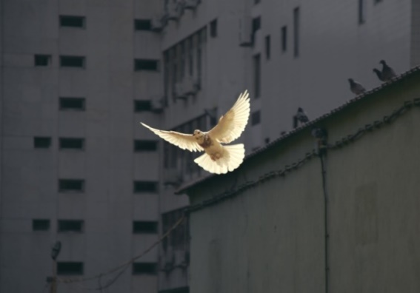

De **vredesduif**, die harmonie en rust kan brengen doorheen alle vragen, onzekerheid en onrust.  
De **liefdesduif** (tortelduif), die trouw en zachtmoedig is en je verbindt met je geliefden.  
De **postduif**, die goed nieuws brengt en je helpt de juiste vliegroute te vinden.

Een groet van jullie aalmoezeniers.

**De duif in de Bijbel**

In het christendom is de duif vooral symbool van de Heilige Geest.   
In het verhaal van Jezus’ doop in de Jordaan wordt verteld dat de Heilige Geest in de gedaante van een duif op Hem neerdaalde.

Op andere plaatsen in de Bijbel is de duif vaak een teken van leven, van hoop, van vrede. Zo bijvoorbeeld in het verhaal van de zondvloed.

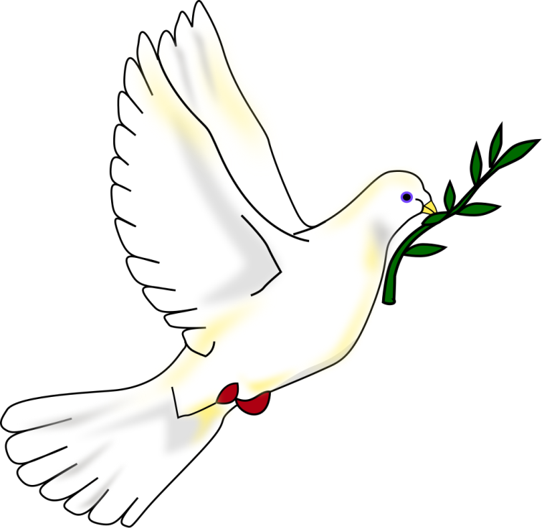In het tweede gazetje verwezen we reeds naar het verhaal van Noach en de zondvloed (Genesis 6,5 – 9,17).  
Het vertelt dat God, ondanks het kwaad, het avontuur met de mensheid voortzet. God zorgt voor redding. Hij laat Noach een ark bouwen waarin niet alleen zijn familie, maar ook alle vormen van dierlijk leven behouden blijven. God wil opnieuw beginnen, ondanks alles.   
Na de overstromingen laat Noach een duif los om te zien of het water nog niet begint te zakken. En ja, de duif komt terug olijftakje in de bek. De aarde wordt weer droog, nieuw leven kan terug beginnen.

En zo wordt de duif de postbode van Gods vrede. Want wanneer ze een klein groen takje terugbrengt naar de ark, is dat het teken dat de aarde weer leefbaar wordt.  
De duif is het vredessymbool bij uitstek. En de groene olijftak is het symbool van het leven dat doorgaat, van de trouw van God.

**Op verhaal komen**

Eén van bekendste duiven uit de geschiedenis is ‘Cher Ami’. Deze duif redde tijdens de Eerste Wereldoorlog het leven van zo’n tweehonderd Amerikaanse soldaten.

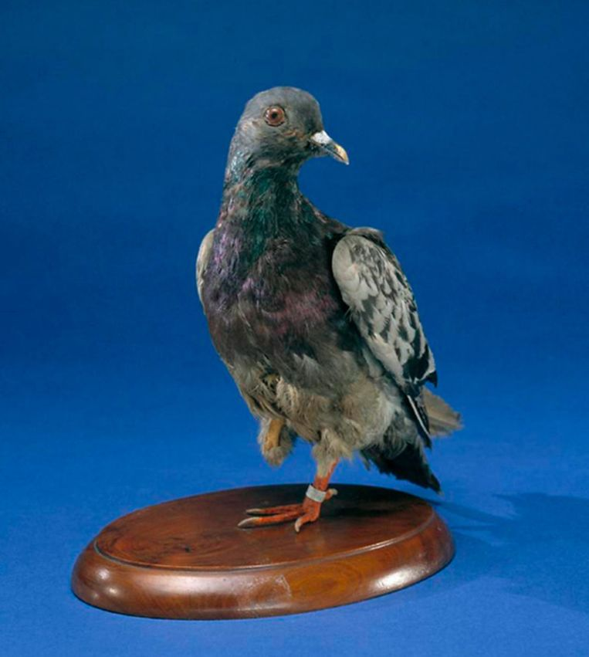We schrijven Noord-Frankrijk, eind september 1918. De oorlog is dus bijna gedaan, maar er woedt nog een laatste, vreselijk gevecht: het Meuse-Argonne- of Honderddagenoffensief dat 47 dagen duurt. Meer dan een miljoen geallieerde soldaten strijden mee en meer dan 25.000 Amerikanen komen om.  
Een groep van 500 Amerikanen zit vast in een vallei en is omsingeld door Duitsers. Na dag 1 blijven er nog maar 200 manschappen over. Om alles nog schrijnender te maken, worden ze bekogeld door de eigen troepen die niet weten waar hun makkers zitten. Majoor Charles Whittlesey stuurt dan maar twee duiven met hulpkreten naar de Amerikanen. Maar ze worden neergeschoten door de vijand. Uiteindelijk wordt Cher Ami uitgestuurd met een niet mis te verstane boodschap: “In godsnaam, stop ermee!”

Ook Cher Ami wordt bekogeld door de Duitsers, maar na 25 minuten vliegen tussen de kogels door, bereikt de duif toch de geallieerden. Niet ongehavend: het beest heeft een schotwonde in de borst en is blind aan één oog. Een poot is zo erg geraakt dat die nog enkel aan een pees bengelt. De boodschap in een metalen kistje hangt er nog aan. De geallieerden staken daarop het vuren op de eigen troepen en 197 overlevenden kunnen nadien veilig ontsnappen uit vijandig gebied.  
Zij verzorgen hun redder naar best vermogen en maken zelfs een houten pootje. Het Franse leger schenkt de duif het Croix de Guerre, een medaille voor heldenmoed. Cher Ami wordt zo een befaamde held en wordt zelfs persoonlijk door generaal Pershing per boot weer naar de States begeleid. Nog geen jaar later bezwijkt de heldenduif aan zijn verwondingen. Cher Ami wordt opgezet en tentoongesteld in het Smithsonian in Washington D.C.

**Inspirerende gedichten, gedachten**

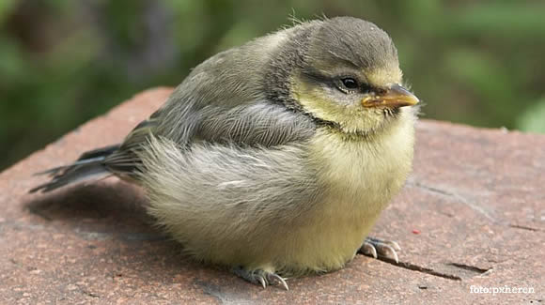

‘Op de vensterbank voor het raam

zit een klein, bang vogeltje.

Ik ken dat vogeltje ergens van,

een hartje dat klopt buiten elke maat,

en tere pootjes, sidderend en wankelend

bij elke beweging van het tere lichaam.

Ik ken dat vogeltje ergens van,

ik herken het in mijn bestaan,

op de vensterbank van eigen, bange dagen…’

(Agnes Pas)

**Mag het ook even Geest-ig?**

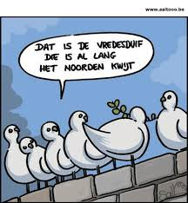

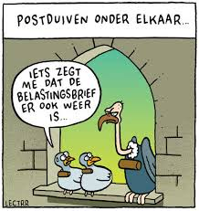

**Adem halen uit de Verte…**

**Gebed om een klein begin van vrede**

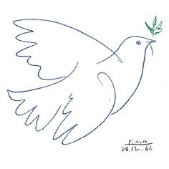

Jij onmetelijke, jij in het verborgene,

die machthebbers klein maakt

en gevangenen wegleidt uit het slavenhuis,

groei als een twijgje uit een dorre stronk,

bloei als een takje uit de verschroeide aarde,

stroom als nieuw leven over alles wat verdord is,

geef ons hoop op vrede, ooit.

Doe op ons rusten Jouw Geest

die wijs maakt en ons doet inzien

hoe in onze wereld machten heersen

die mensen opzetten tegen elkaar,

en die geen acht slaan op wat in mensen groeit

aan hoop en verlangen naar vrede.

Doe op ons rusten Jouw Geest

Die waarheid zoekt tegen propaganda,

Die overeind blijft tegen de leuzen,

die uitziet naar kleine mensen

en opkomt voor het belang van de zwakste.

Houd levend in ons de droom

dat wolf en lam ooit samen zullen wonen

dat ooit zich zullen verzoenen

wie nu nog tegenover elkaar staan.

dat ooit de tijd komt waarin niemand

meer de ondergang onder ogen hoeft te zien

de tijd waarin de aarde vervuld is van Jou

zoals de zee gevuld is met water.

Houd het visioen levend in ons

en verhaast de dag dat het zo zal zijn.

(M. Steehouder)

**Beeld-spraak**

We laten een leraar aan het woord die met zijn studenten kunstonderwijs werkte aan een project over armoede. Daarvoor kwamen ze samen in de Pauluskerk waar mensen zorg dragen voor dak- en thuislozen.  
“Eerst vertelden we de studenten wat over armoede, om ze gevoelig te maken voor het onderwerp. Ook spraken we met ze over wat wij van ze verwachtten. Daarna stuurden we ze de stad in met de opdracht: fotografeer armoede.  
Na een tijdje druppelden ze de kerk terug binnen met allerlei beelden, van colaflesjes in de berm, dichtgetimmerde winkelramen, enz. Eén student kwam binnen, schuchter, gebogen: ‘Ik heb alleen dit.’ Ze liet op haar telefoon een filmpje zien van een duif die verloren rond stapte in de winkelstraat, tussen alle sneakers en boodschappentassen die doelgericht winkels in- en uitgingen. Verontschuldigend zei ze: ‘Ik heb alleen maar deze duif die zomaar een beetje doelloos rondloopt.’ Ze was er onzeker over, maar wij dachten meteen: Dit is zo raak! En dan nog in de kerk: de duif, symbool van de heilige geest.   
Het raakte me dat ze een beeld had gevangen zonder te beseffen hoe goed het was getroffen. Als ze ernaar gezocht had zou het gekunsteld zijn, maar het verraste en dat vertelden we haar: Je hebt iets gezien waarvan je je misschien zelf nog niet bewust bent, maar dit is zo’n treffend beeld van wat mensen ervaren die leven in armoede, die vaak ook niet weten waar ze naartoe moeten en zich overbodig voelen.

Doordat wij het verwoordden, zag ze opeens een mogelijkheid die ze van zichzelf nog niet kende. Op het moment dat zij dat besefte, zag ik haar als het ware wakker worden. Alsof ze zich oprichtte en lichter werd.   
Die gewaarwording dat het lukt, is ook dat niet de werking van de heilige geest?”

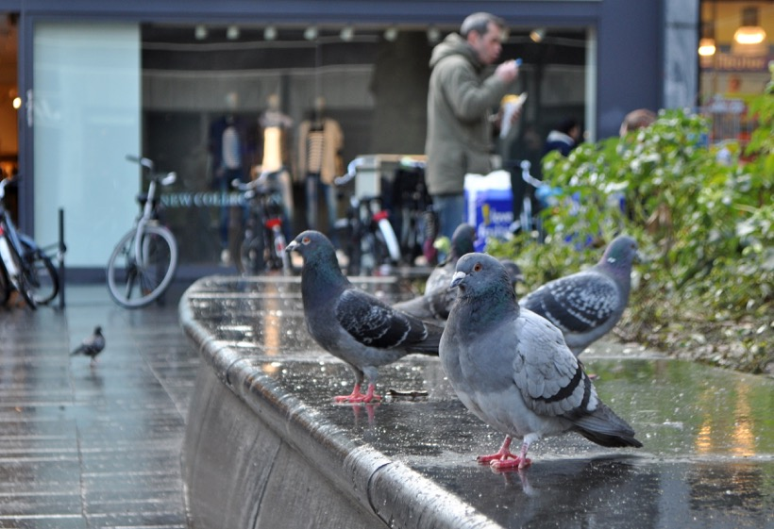

**Laat de geest zijn of haar werk doen…**

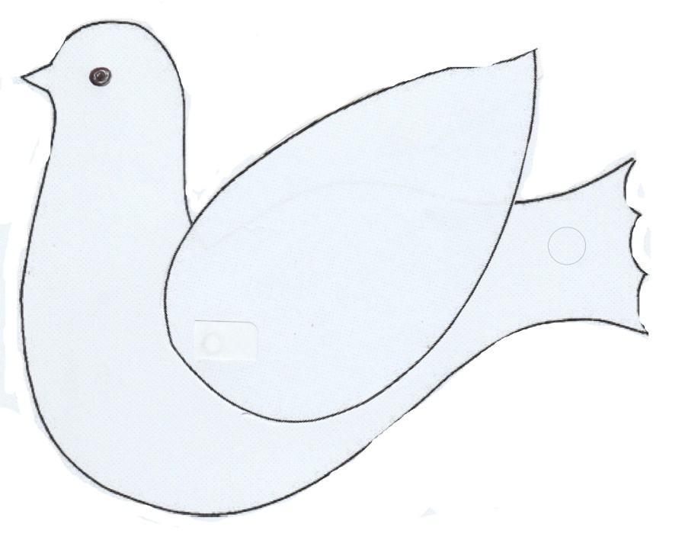 ***Je eigen postduif***Met dit laatste gazetje krijg  
je nog een duifje extra.   
Schrijf er een gevleugelde boodschap of wens op  
en stuur die   
naar een geliefde  
naar een vriend  
naar een familielid  
of geef die aan een medebewoner.  
Dat de Geest van God   
mensen dichter bij mekaar mag brengen!

***Kome wat komt***

*Enkele suggesties voor een wens: Al het licht stuur ik jouw kant op  
 Kleuren wil ik je geven  
 Je verdient een pluim*

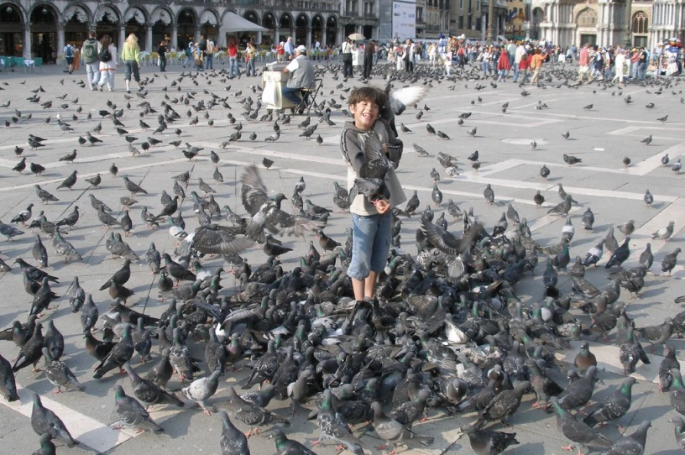

Ik stuur een duif naar je toe,  
in zijn vleugels zit **vriendschap…**in zijn hart zit **liefde…**in zijn veren **hoop…**in zijn snavel een briefje **‘dat ik je graag mag’.**